Pressemitteilung
Modulares Box-PC System für die Industrie

Variantenreich durch Baukastensystem

Das Baukasten-Prinzip der Spectra PowerBox 310-i7 bietet durch die Kombination der verfügbaren Funktionserweiterungen mehr als 100 Ausstattungsvarianten.
Es können beispielsweise zwei zusätzliche 10GLAN- oder vier LAN- oder PoE-Ports durch einfaches Einstecken kabelloser Multi I/O-Module in den vorbereiten Sockel realisiert werden. Die mitgelieferten Brackets ermöglichen das saubere Herausführen der Anschlüsse auch mit M12 bzw. M12 X-Verschraubung. Für Erweiterungen wie WiFi, GSM, COM, USB, LAN und Firewire sowie unterschiedliche Feldbusse stehen zwei mPCIe-Sockel zur Verfügung, ebenso die hierfür passenden mPCIe-Montage-Kits, bestehend aus mPCIe-Modul sowie passendem Kabel und Bracket. Auch die für mobile Anwendungen notwendige Power Ignition Funktion wird mit Hilfe eines speziellen Moduls ermöglicht.
Die Spectra PowerBox 310-i7 ist mit einem Intel® Core™i7-8665UE Prozessor ausgestattet. Die effiziente Rechenleistung und die Low-Voltage-Eigenschaften ermöglichen einen lüfterlosen Betrieb. Mit Hilfe der zwei 2.5" SATA-Sockel ist eine RAID 0/1 Lösung realisierbar.
Der Box-PC ist ein kompaktes Leichtgewicht von nur 1,75 kg und den Maßen 203 x 142 x 67 mm. Eigenschaften wie der erweiterte Temperaturbereich von -40 °C bis 70 °C und die große Robustheit gegen Schock und Vibration ermöglichen den Einsatz im industriellen Umfeld.
Die PowerBox 310-i7 wird als getestetes und einschaltbereites Komplettsystem angeboten, das individuell mit RAM, SSD und Erweiterungen sowie Betriebssystem ausgestattet werden kann.

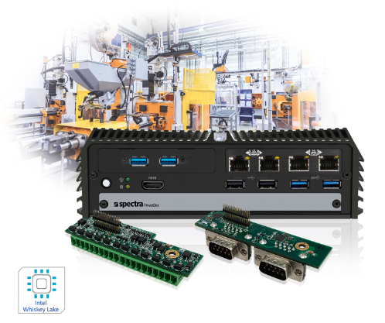
Wörter: 210
Zeichen: 1601 (mit Leerzeichen)
Bild: Spectra_SPB310_i7_modularer_Box-PC.jpg

Ansprechpartner PR:
Jacqueline Nedialkov
Tel.: +49 (0) 7121 1432-132
E-Mail: jn@spectra.de

